1. 下列将字符串"100"转换为数字100的正确的是( A ) A、int(“100”) B、int[“100”] C、toInt(“100”) D、toUp(”100”)
2. 下列程序执行结果是( A ) numbers = [1，5，3，9，7] numbers**.**sort(reverse=True) print(numbers) A、[9，7，5，3，1] B、[1，3，5，7，9] C、1，3，5，7，9 D、9，7，5，3，1
3. 如何在列表中添加一个元素

添加元素：append 和 extend

1. 对于列表什么是越界

超出列表的值，会报索引越界的错

1. 说出变量类型中，哪些是可变数据类型，哪些不可变数据类型

不可变：整形、字符串、元组

可变：列表、集合、字典

1. 从键盘中输入5个学生的名字，存储到列表中，然后打印出每个学生名字中的第2个字母

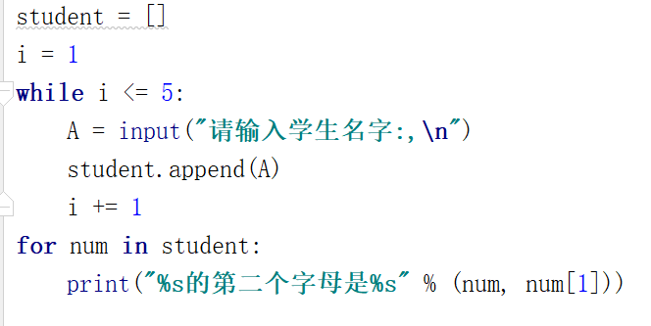

1. 随机生成五个数字保存在列表中，取反并输出至终端.(取反:求出相反数，随机数范围是0到100)

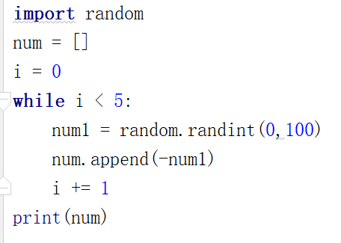

1. 将下列两个列表合并，将合并后的列表升序并输出.

list1 = [1,3,4,5,7]

list2 = [0,66,8,9]

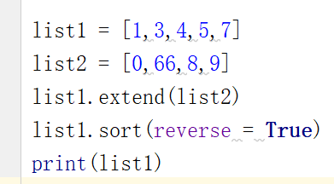

1. 使用字典来存储一个人的信息(姓名、年龄[数字]、学号)，这些信息来自键盘的输入，储存完输出至终端.

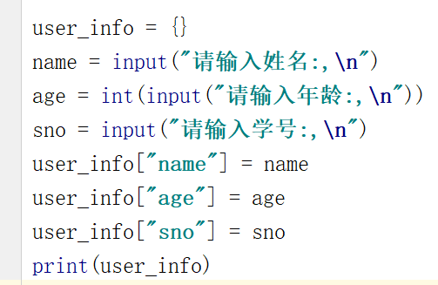

1. 有下列字典dict1,查找值为“lebo”对应的key并输出到终端.(结果应该是输出school)

dict1={“school”:”lebo”,”date”:2018,”address”:”beijing”}

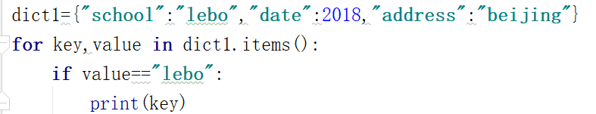

1. 使用切片翻转列表num，将翻转完后的列表中所有偶数位置的元素相加求和并输出至终端.

num = [0,1,2,3,4,5,6,7,8,9]

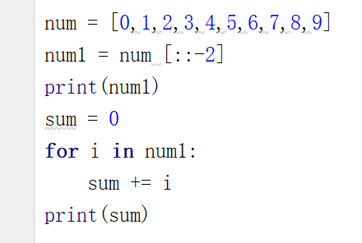

12、用任意编程语言输出0到10

a = 0,1,2,3,4,5,6,7,8,9,10  
print(a)

13、用任意语言实现逆序输出字符窜，比如【欢乐逛欢迎您】，输出【您迎欢逛乐欢】

a = **"欢乐逛欢迎您"**b = a[::-1]  
print(b)

14、str = ‘a,hello’在字符串str中查找hello

str = **"a,hello"**str1 =str.find(**"hello"**)  
print(str1)

15、str = ‘a,b,c,d’用逗号分割str 字符串，并保存到列表

str = **"a,b,c,d"**str1 = str.strip(**","**)  
print(str1)

17、将“笔试题123A ”中123 替换为“进行中”

a = **"笔试题123A"**b =a.replace(**"123"**,**"进行中"**)  
print(b)